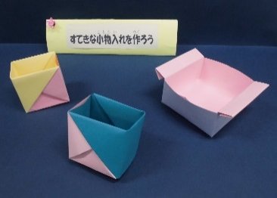
すてきな小物入れをつくろう！①
１．用意するもの：紙１まい（新聞紙やチラシなど、家にある紙でできます。）
２．作り方
①両すみを斜めに折る。 ②家の形をつくる。紙をひろげ、半分（２つ折り）に折る。また半分（４つ折り） ③半分広げる
たておき

○
○
●
●
⑧三角形を外側におり青・白の斜め線に差し込む。

⑦○○・●●をつまみ、ななめ線にあわせて谷おり。
⑥４つの角を真ん中の線に合わせ折る。

⑨完成！すてきな小物入れのできあがり
形をととのえて完成です。
色や大きさを工夫して作ってみよう！

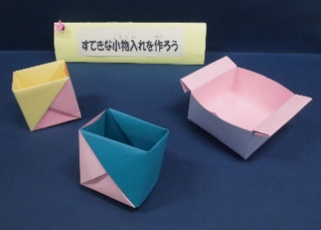
すてきな小物入れをつくろう！②
１．用意するもの：紙１まい（新聞紙やチラシなど、家にある紙でできます。）
２．作り方
①たてに半分折る。 ②よこ半分折る。 ③また半分（４つ折り） ④片側（半分）を広げる ⑤両側を広げる。
たておき

⑦折り線に合わせて折りこむ。
⑥両側を内側の線に合わせて折りこむ。

⑧完成！すてきな小物入れのできあがり
形をととのえて完成です。
色や大きさを工夫して作ってみよう！

手順② （い）を→におる。
手順① （あ）を→におる。

（う）
（え）

（い）
（あ）
（い）
（あ）

（あ）

（え）
（う）

手順④ ひろげる。

手順③ ５角形（家の形にする）

（い）
（あ）

（え）
（う）

手順⑤ さらに半分におる
手順⑤ 半分におる

（あ）
（あ）
（い）
（い）

手順⑦ 両方のすみを三角形におる。
＊（あ）・（い）側は１まいだけおる。
手順⑥ 半分ひろげる。

（い）
（あ）

手順⑧ 三角形の部分をひろげる。
手順⑦ 両方のすみを三角形におる。
＊（あ）・（い）側は１まいだけおる。

すてきな小物入れのできあがり
手順⑨ ★を内側にさしこむ

＊横からみた図
★
ななめの線を山おり
＊横からみた図
＊横からみた図

